Солнечный зайчик

Солнечный зайчик.

Его можно сделать из яркого желтого меха. Вырежем три круга: один побольше - для головы и два поменьше - лапки. Соберем круги в шары.
Из такого же меха вырежем задние половинки ушей, а из накрахмаленной ткани - передние. Склеим или сошьем эти детали и пришьем к большому шару. Маленькие шарики пришьем к тесьме, витому шнуру или толстой нитке. Тесьму пришьем к большому шару.
Сделаем из кожи или бумаги глаза, нос, щечки, веселый рот и приклеим к большому шару с лицевой стороны.
Чтобы зайчик стал еще забавнее, пришьем или приклеим ему чубчик или бант. А в затылочной части шара сделаем небольшую петельку, чтобы игрушку можно было повесить на стену или на штору.
Теперь в вашей комнате в любую погоду будет жить веселый солнечный зайчик.
щ
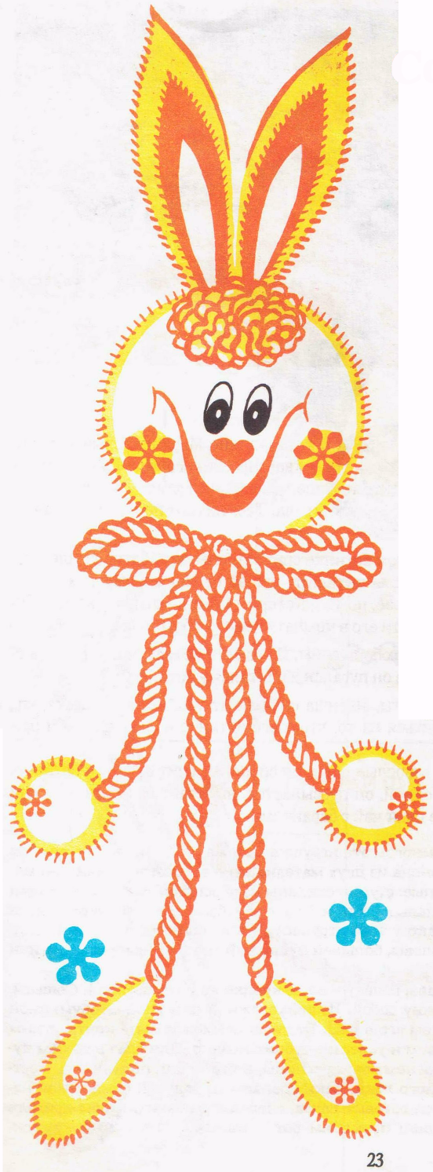
Подготовила воспитатель дополнительного образования Виноградова Наталия Анатольевна

